Unidad de las Fuerzas Armadas ESPE
Nombre: Emilia Madrid
NRC: 36460
Carrera: Electrónica y Automatización
Asignatura: Fundamentos de la programación
Tema: Códigos de los seudocódigos de los 20 ejercicios

Ejercicio 1.1: Medida de los valores
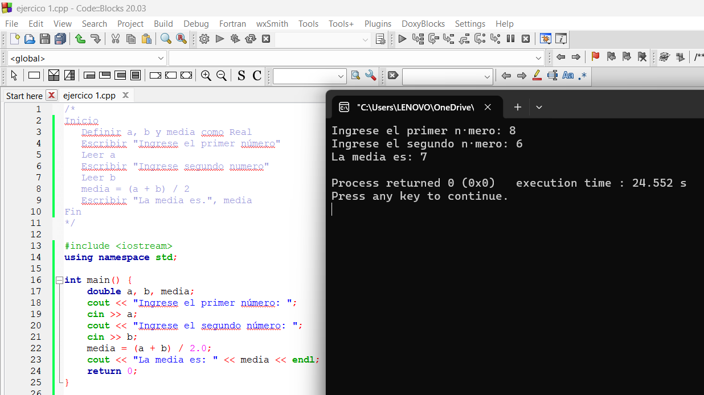
Ejercicio 1.2: Valor absoluto de x al cubo 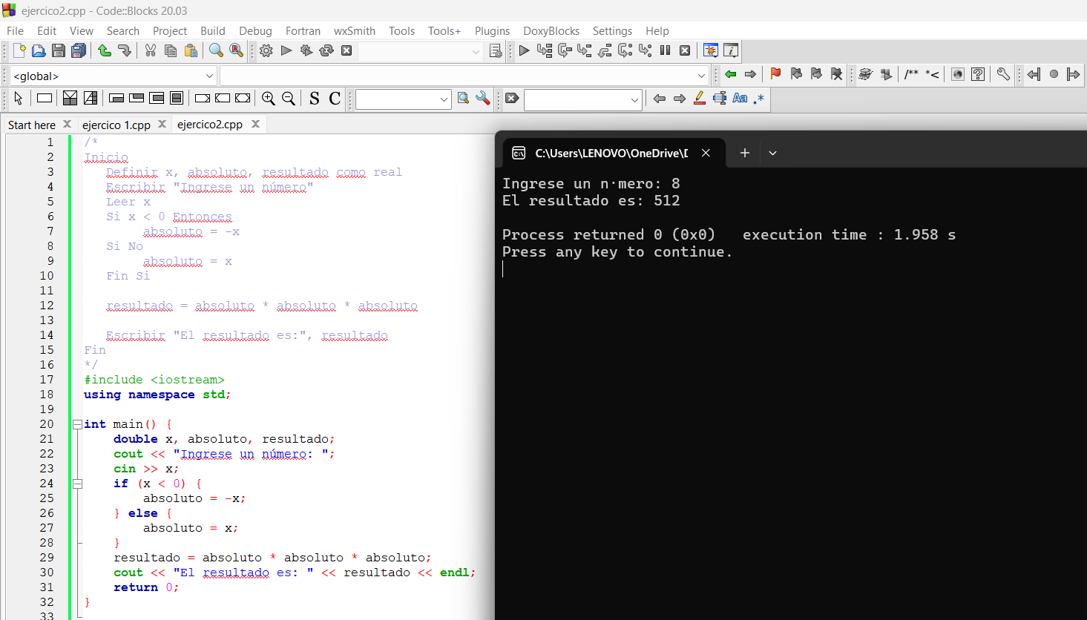
Ejercicio 1.3 : Divisible
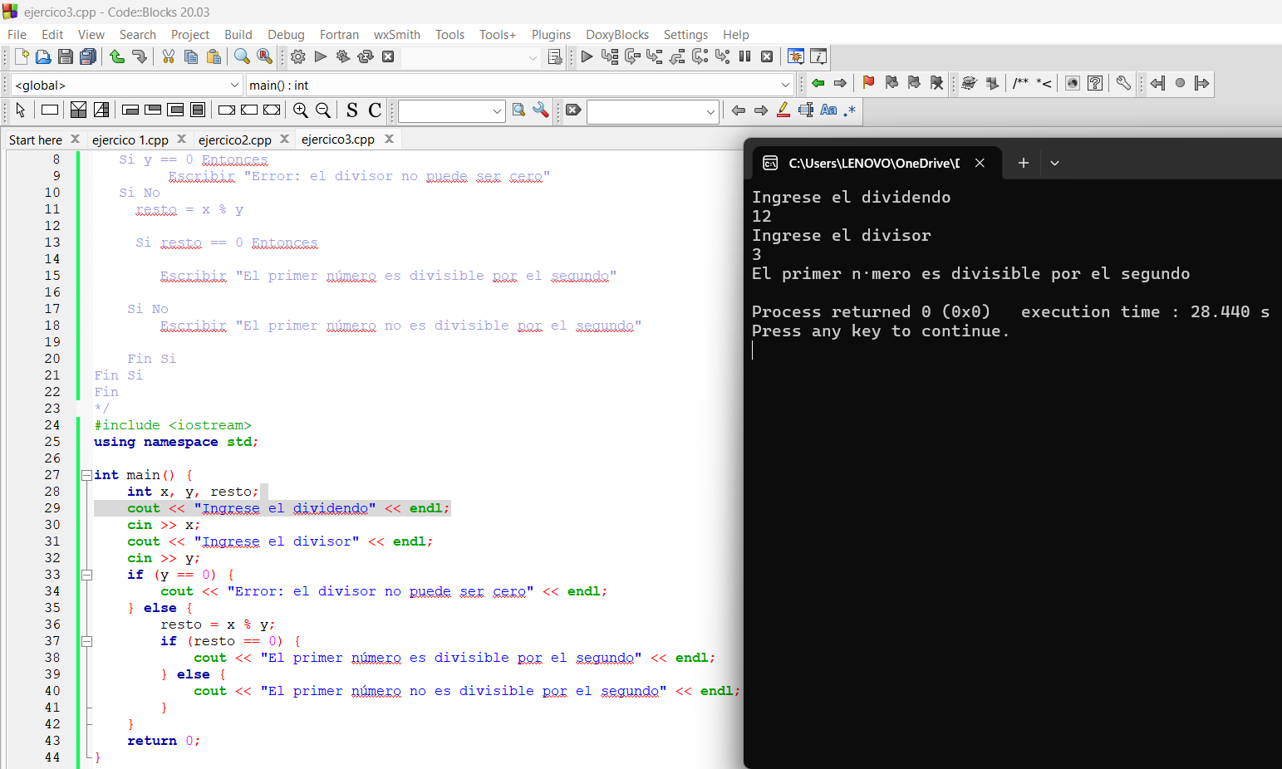
Ejercicio 1.4 : Intervalo
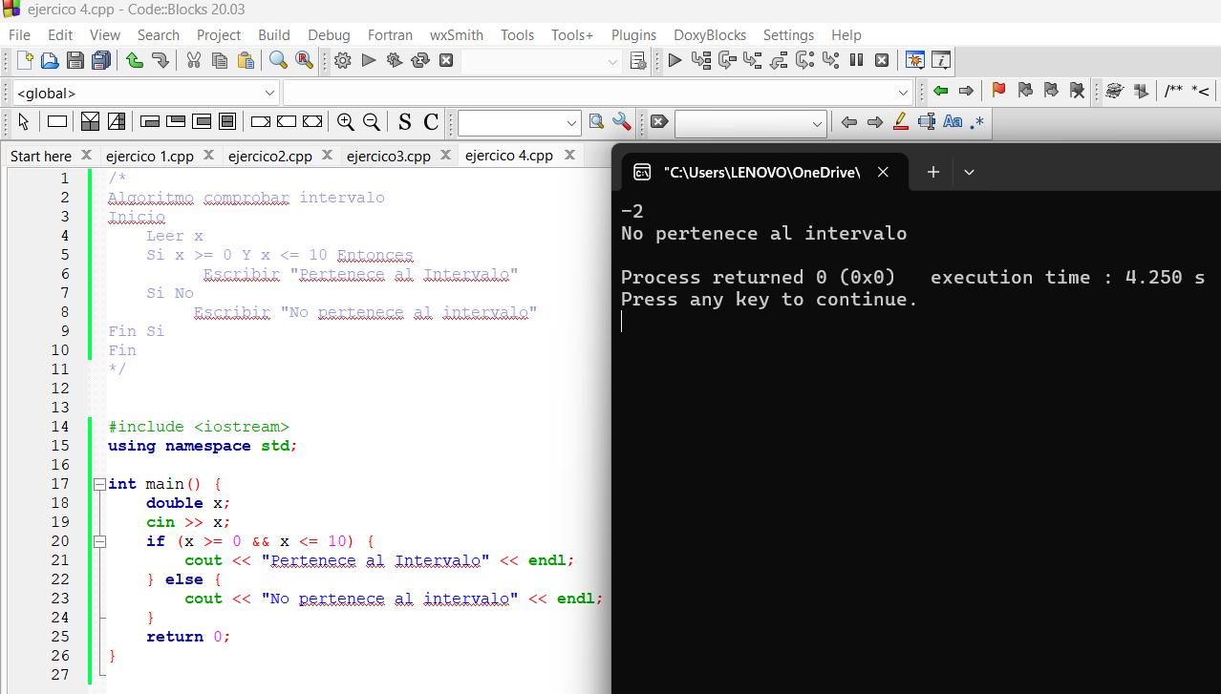

Ejercicio 1.5: Conversión de unidades de tiempo
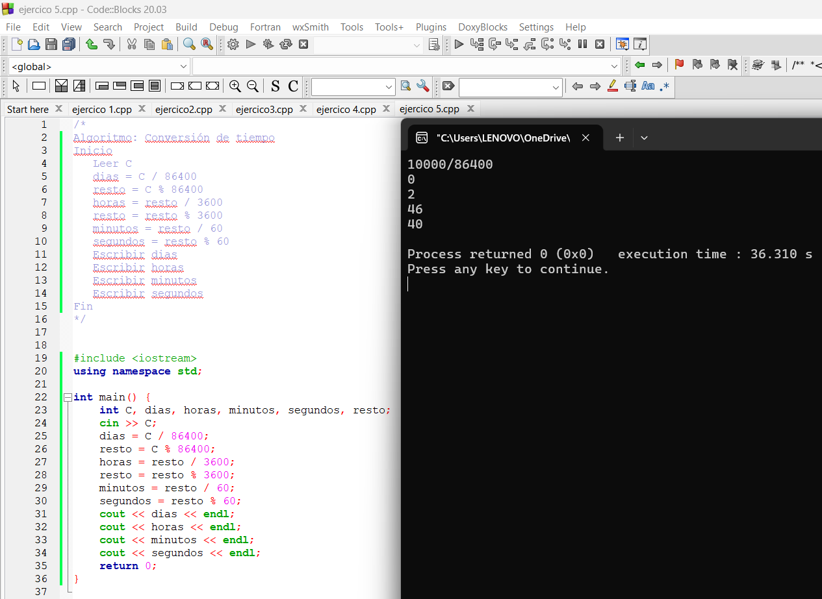
Ejercicio 1.6: Máximo, mínimo y media de alturas
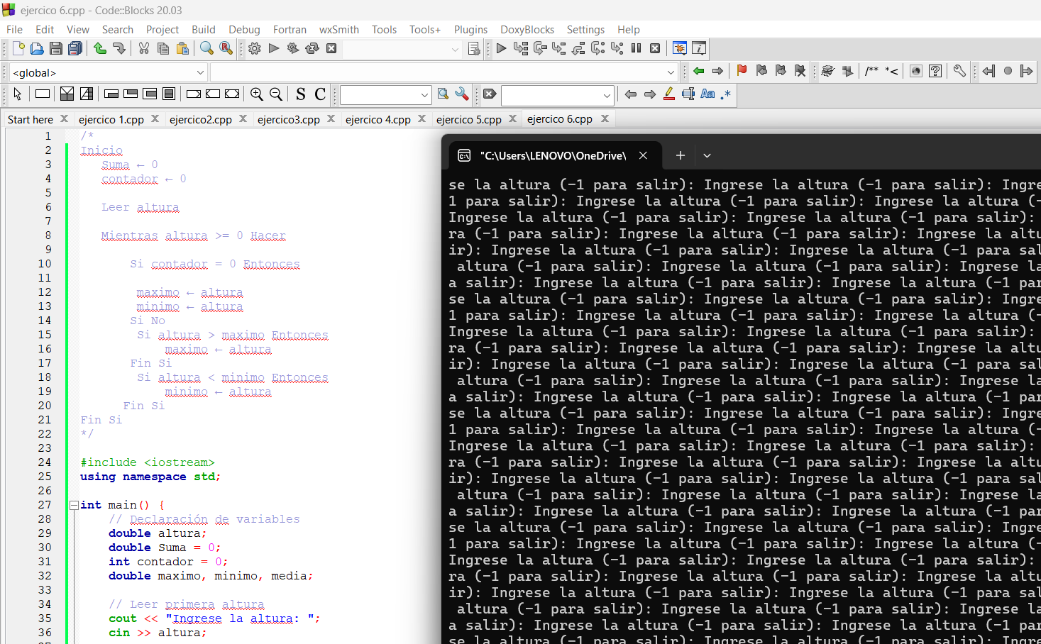
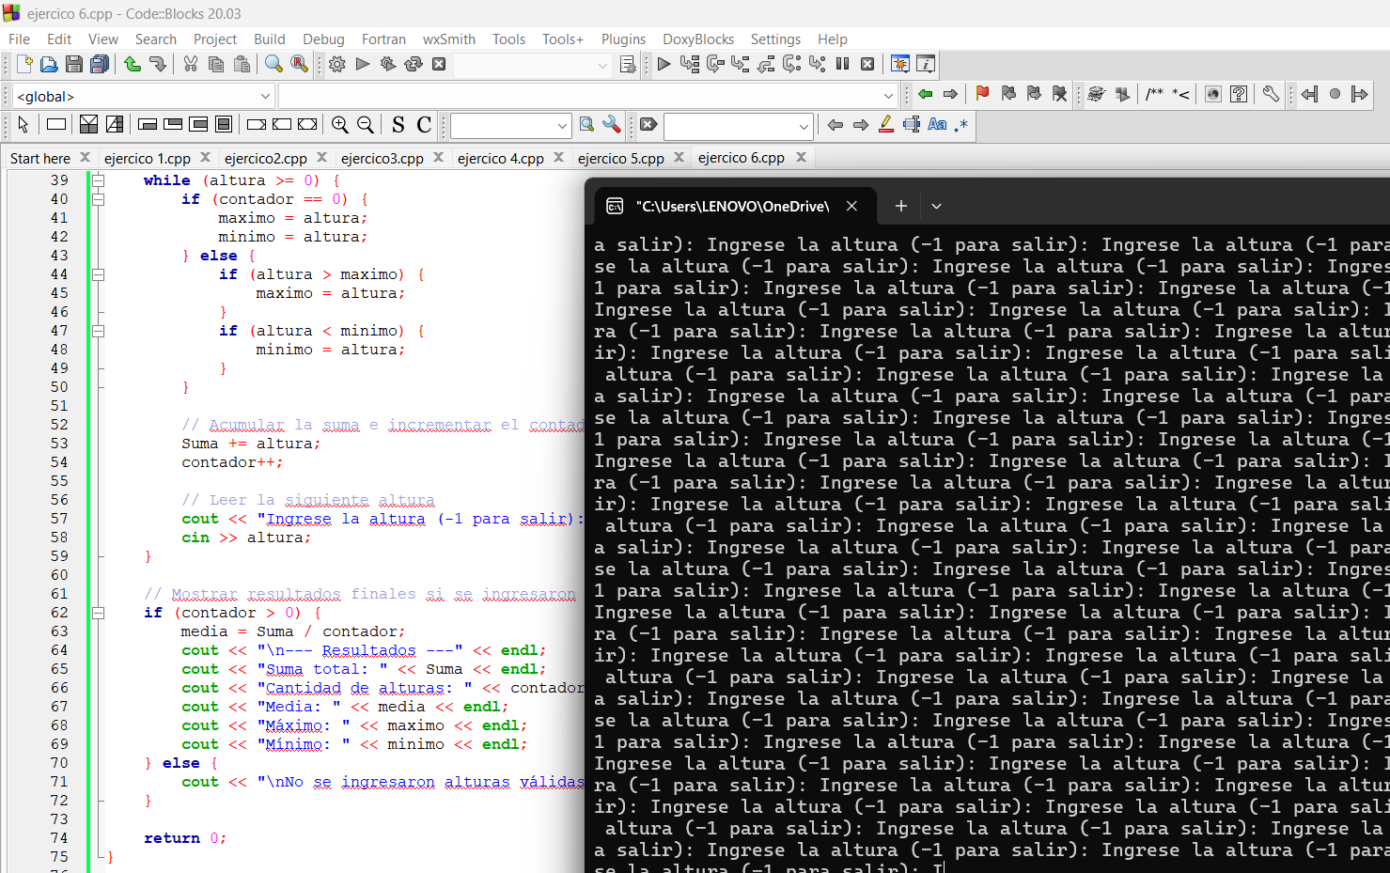
Ejercicio 1.7:Raíz cuadrada entera
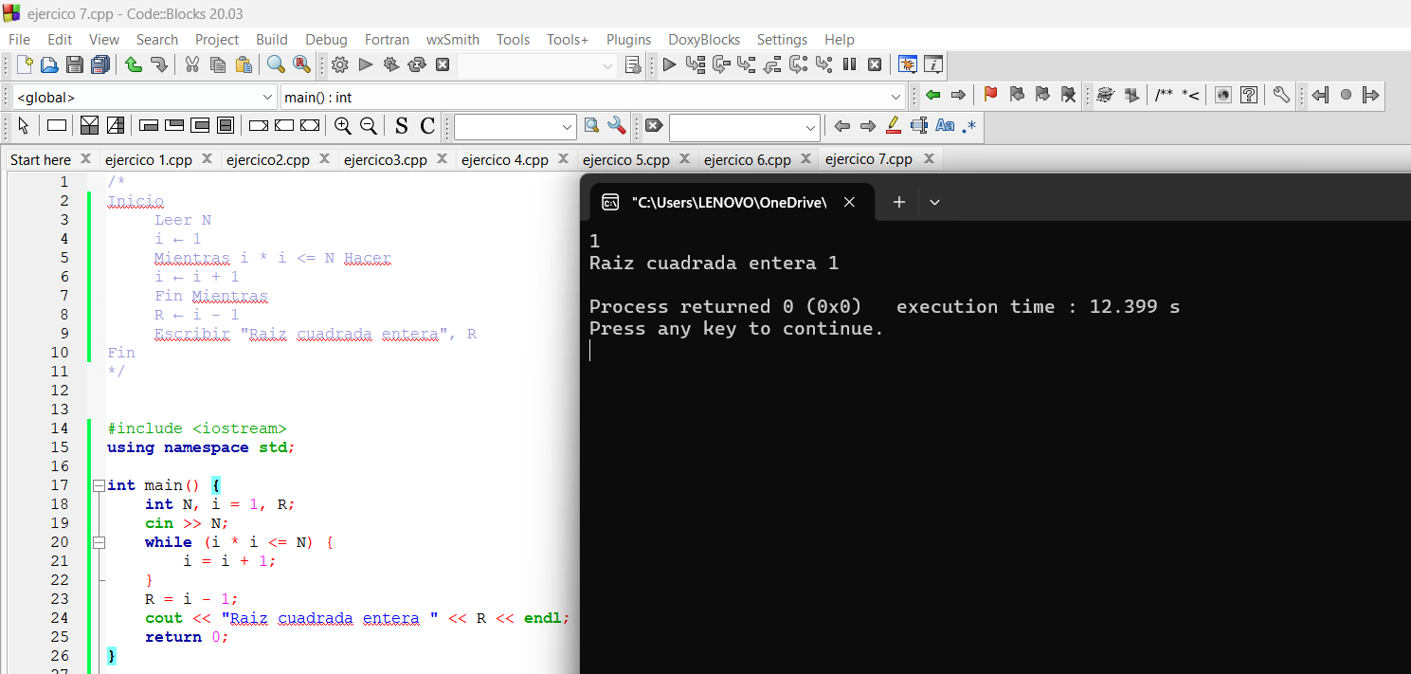
Ejercicio 1.8: Número primo
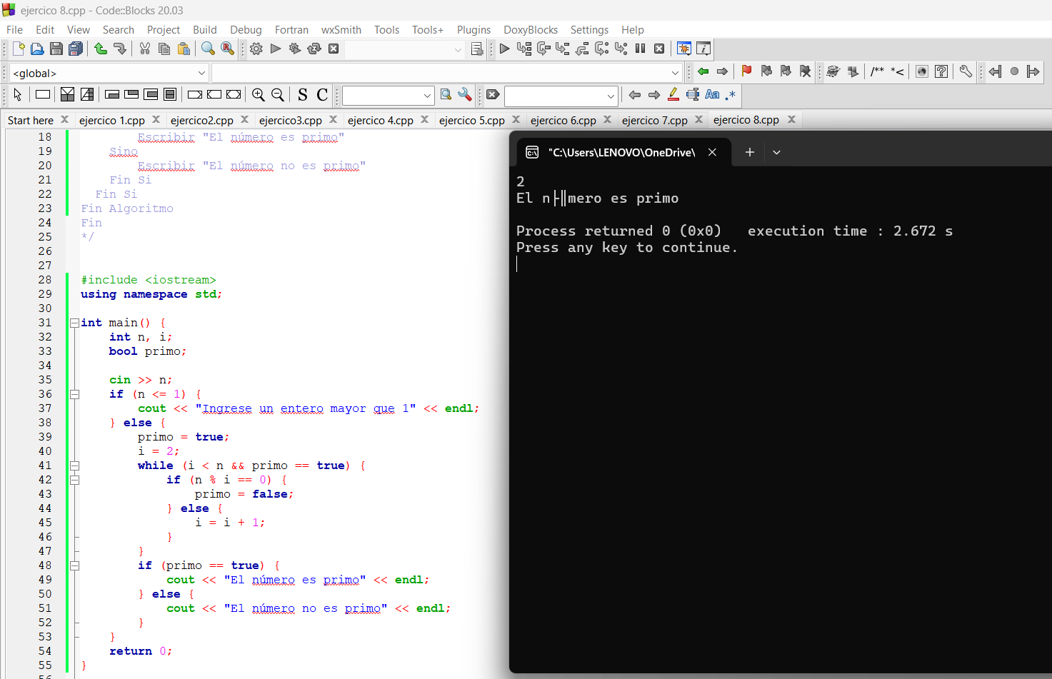

Ejercicio 1.9: Números primos comprendidos entre dos números dados
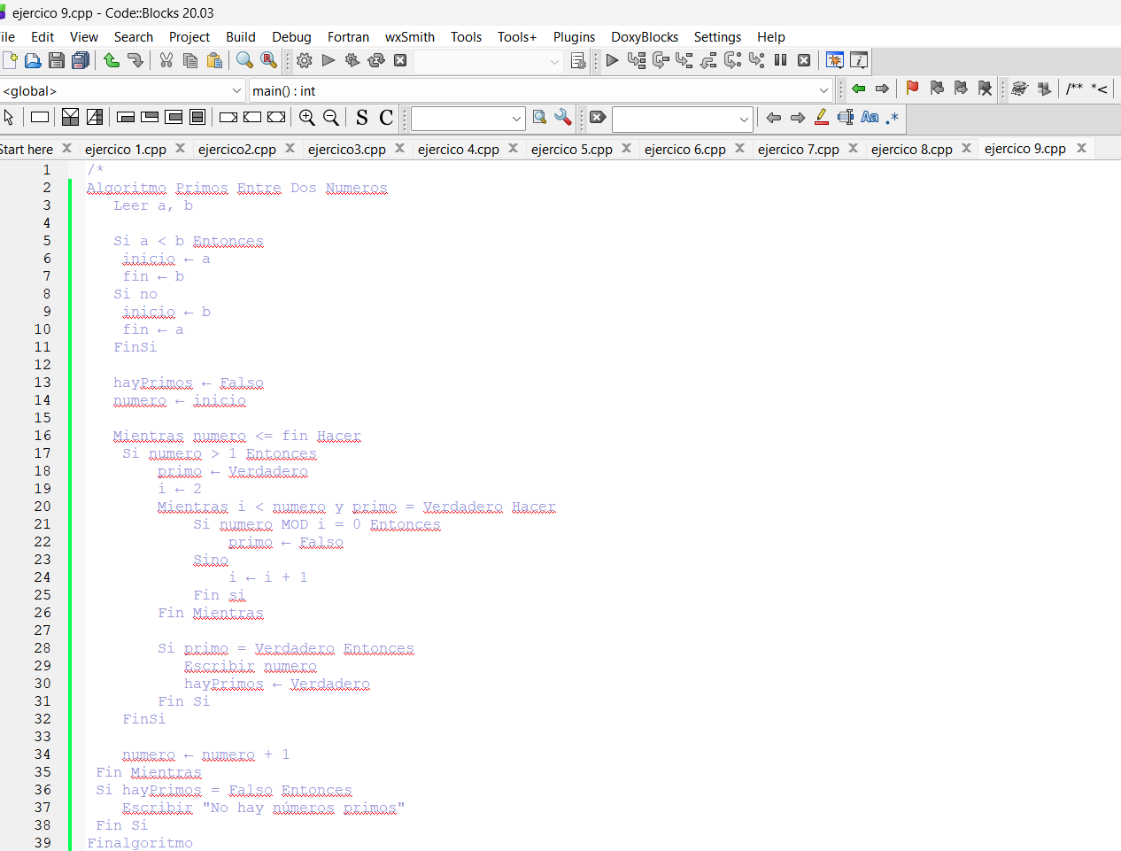
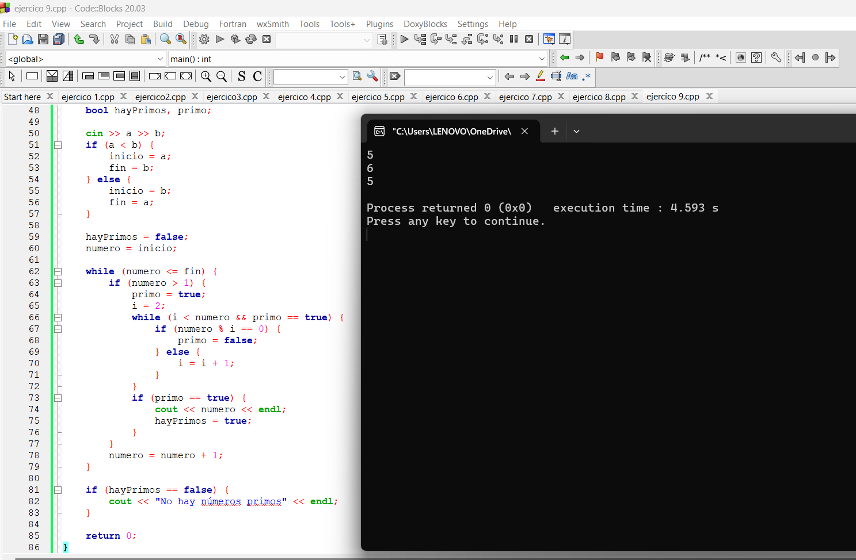
Ejercicio 1.10: Cálculo del factorial
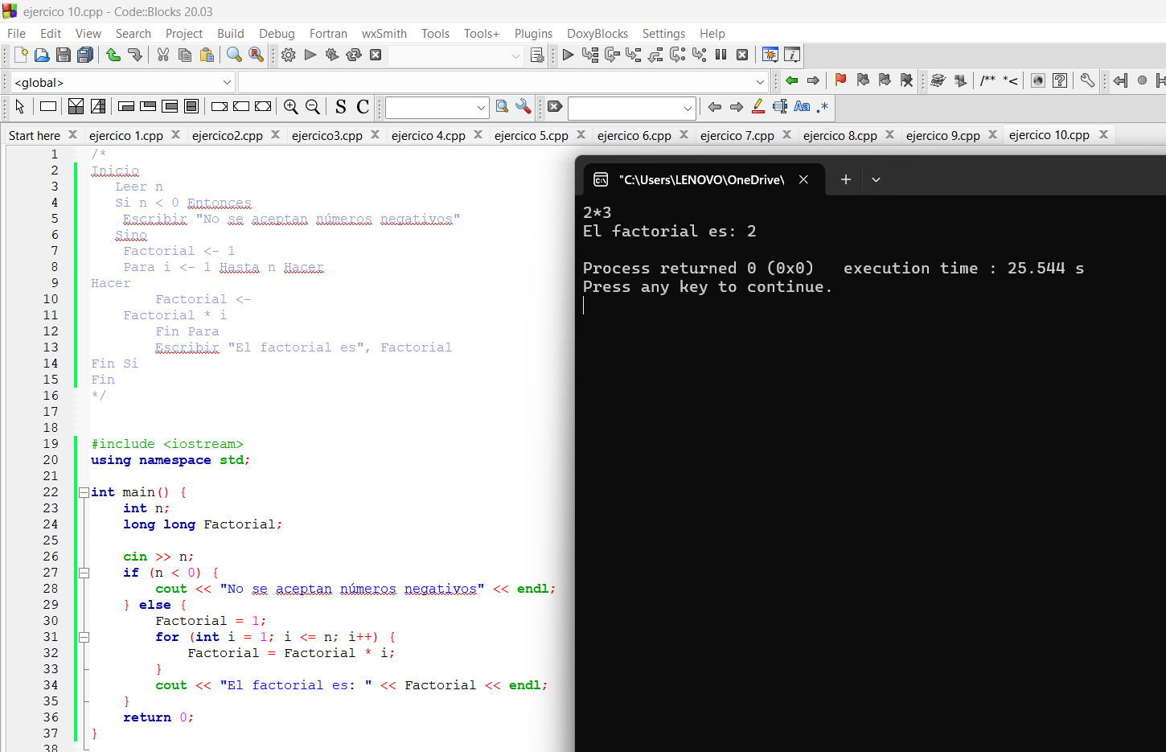
Ejercicio 1.11: Serie de Fibonacci
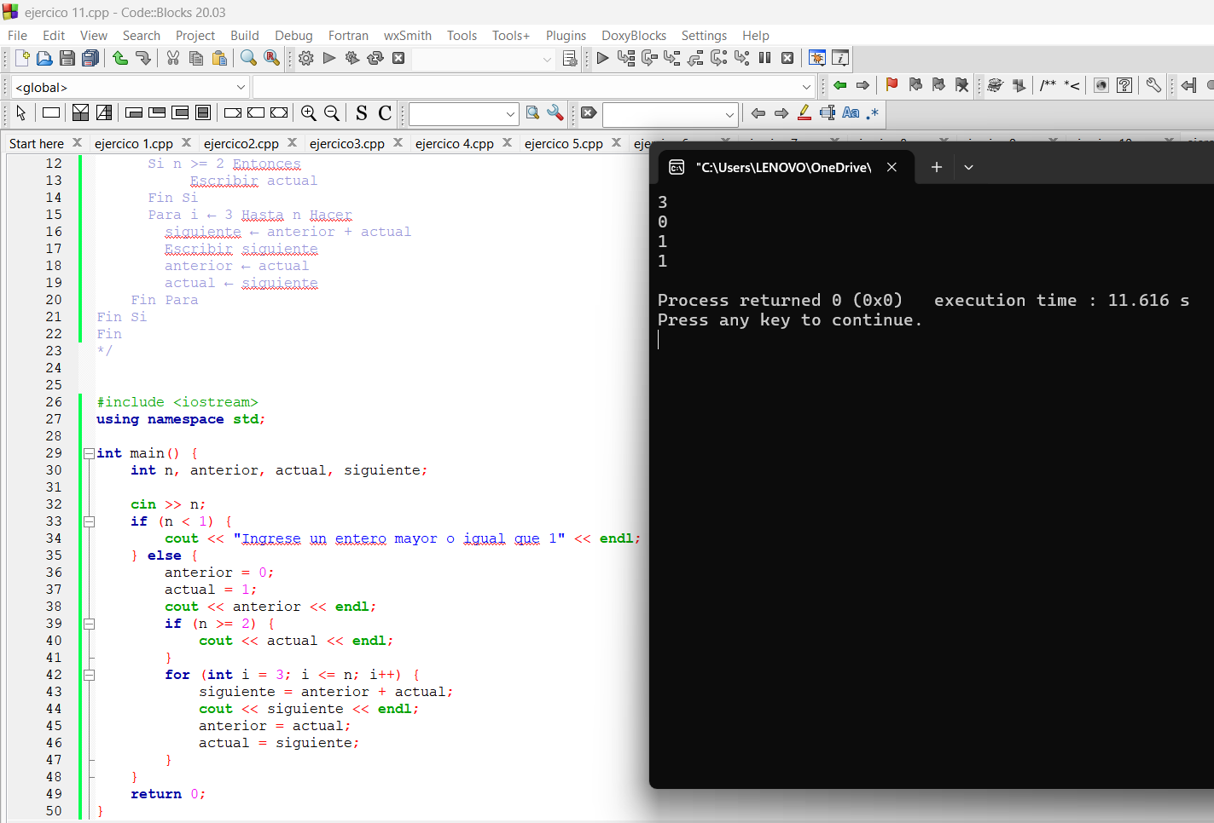
Ejercicio 1.12: Suma de dígitos
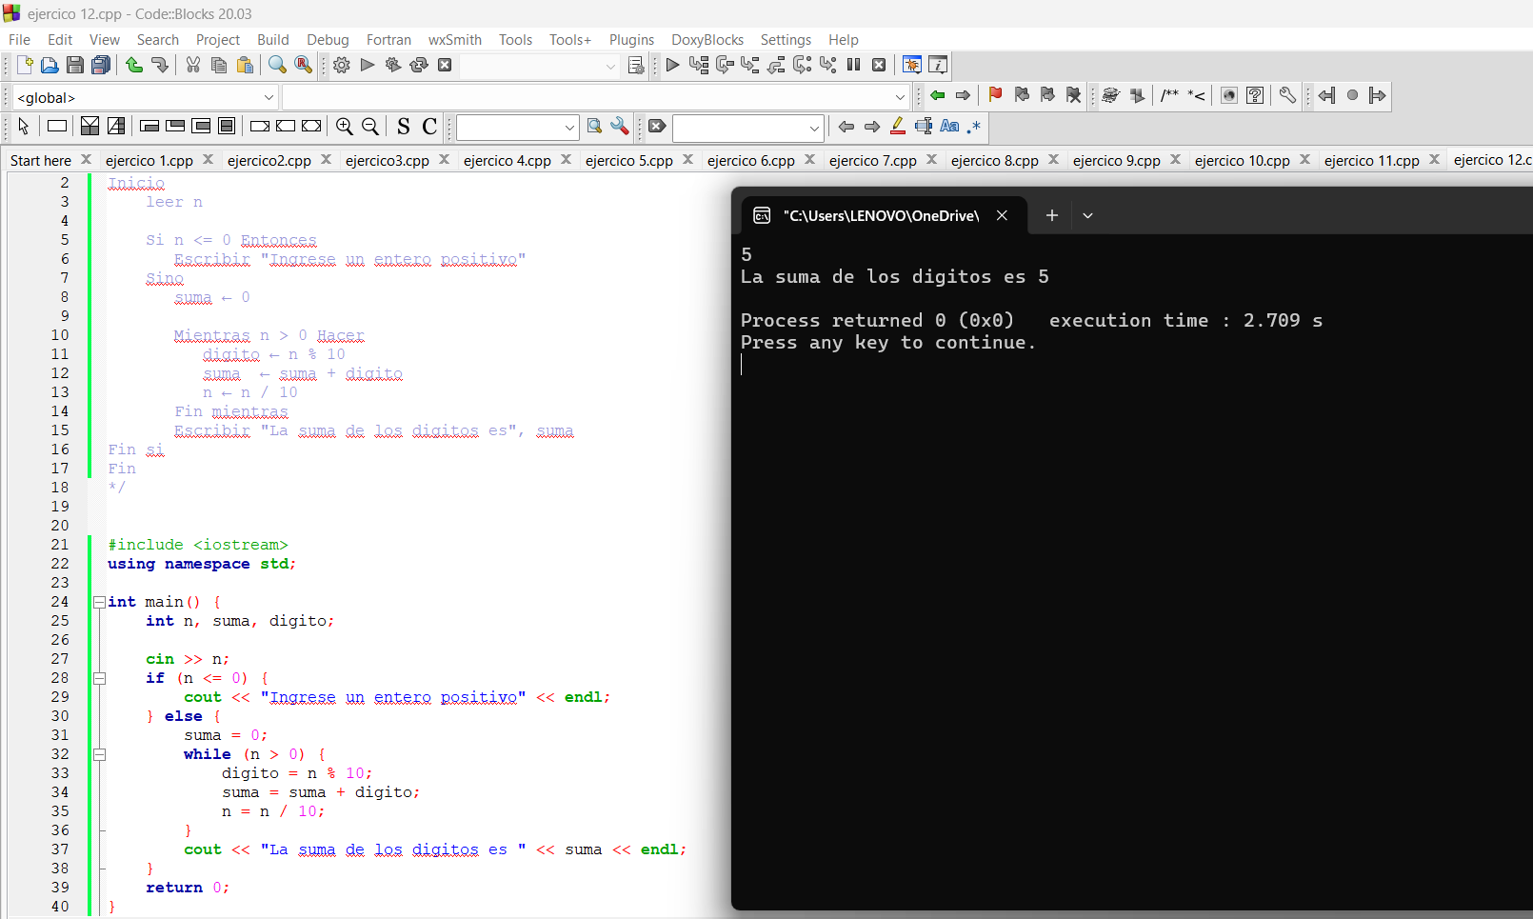

Ejercicio 1.13:
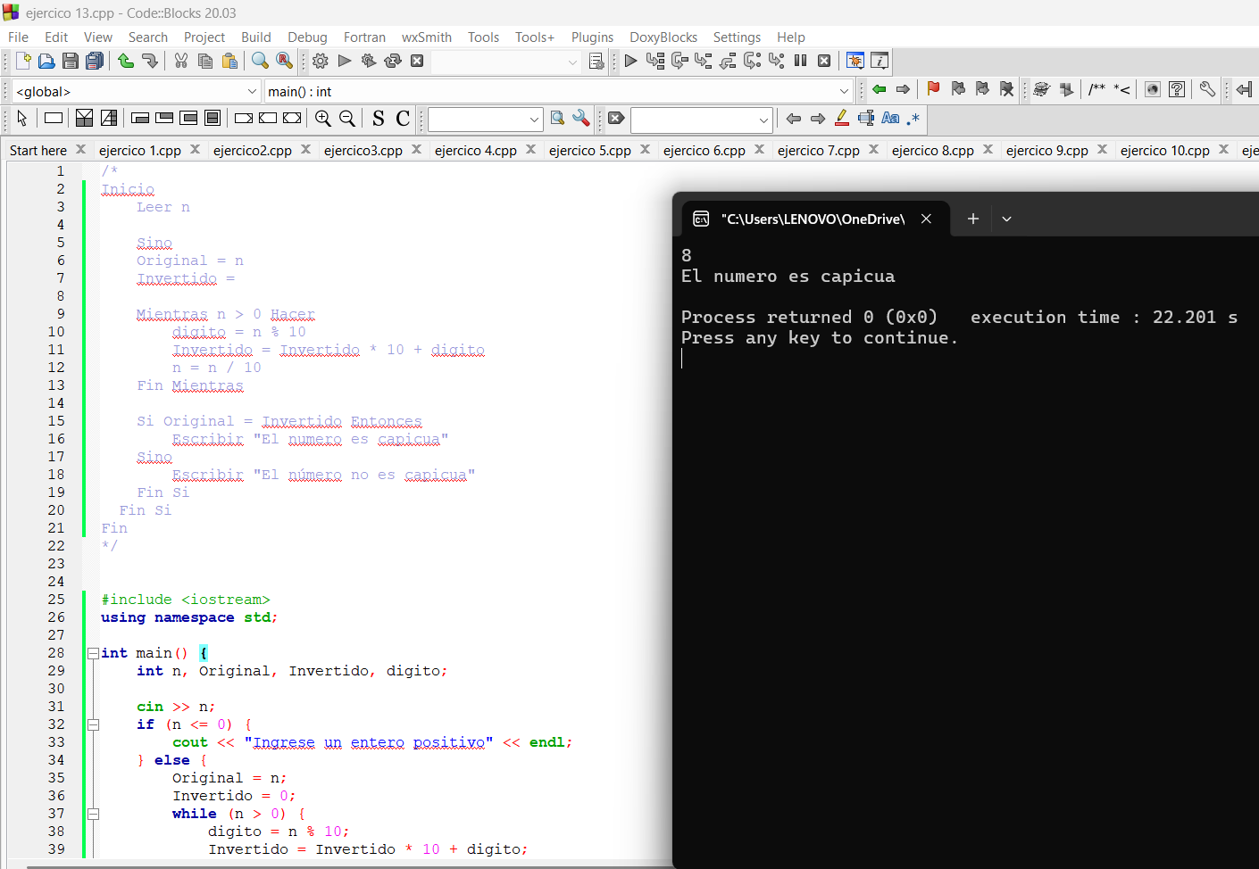
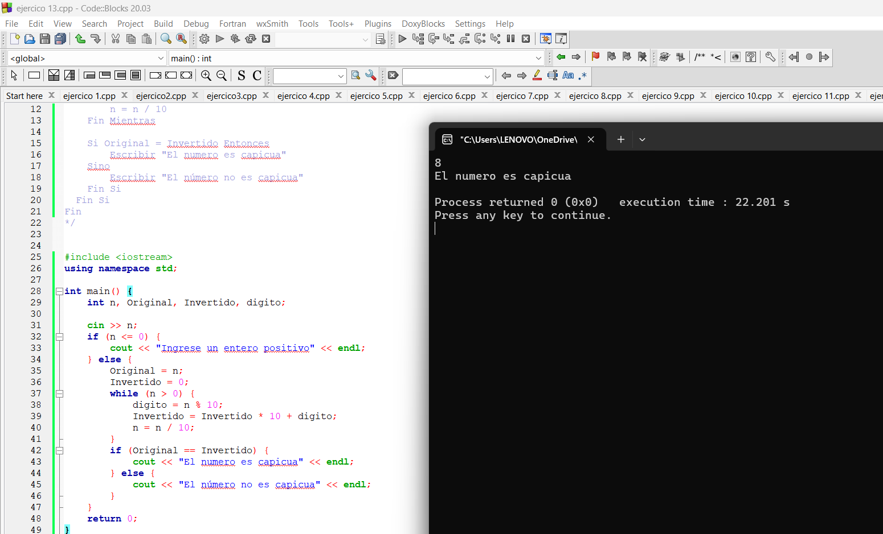

Ejercicio 1.14: Máximo común divisor (algoritmo Euclides)

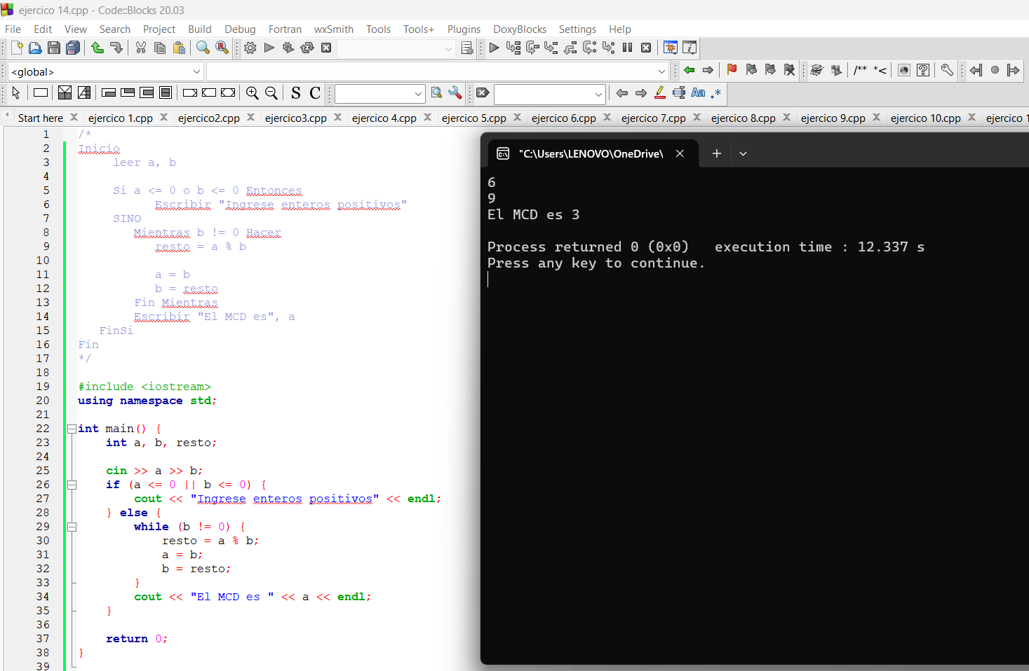
Ejercicio 1.15:Año Bisiesto
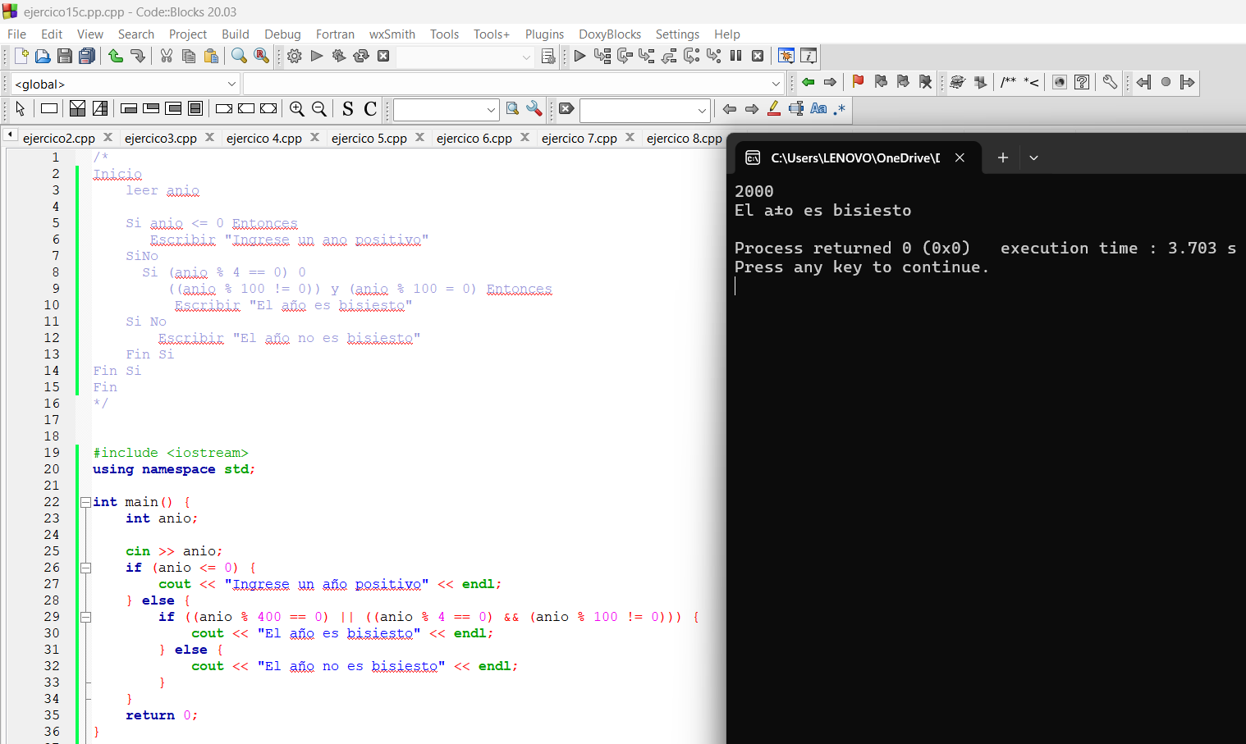
Ejercicio 1.16: Número perfecto
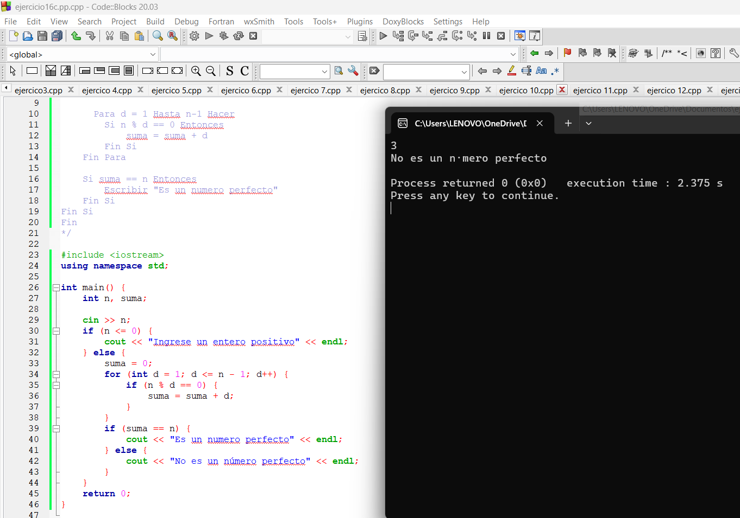
Ejercicio 1.17: Conservación de decimal a binario
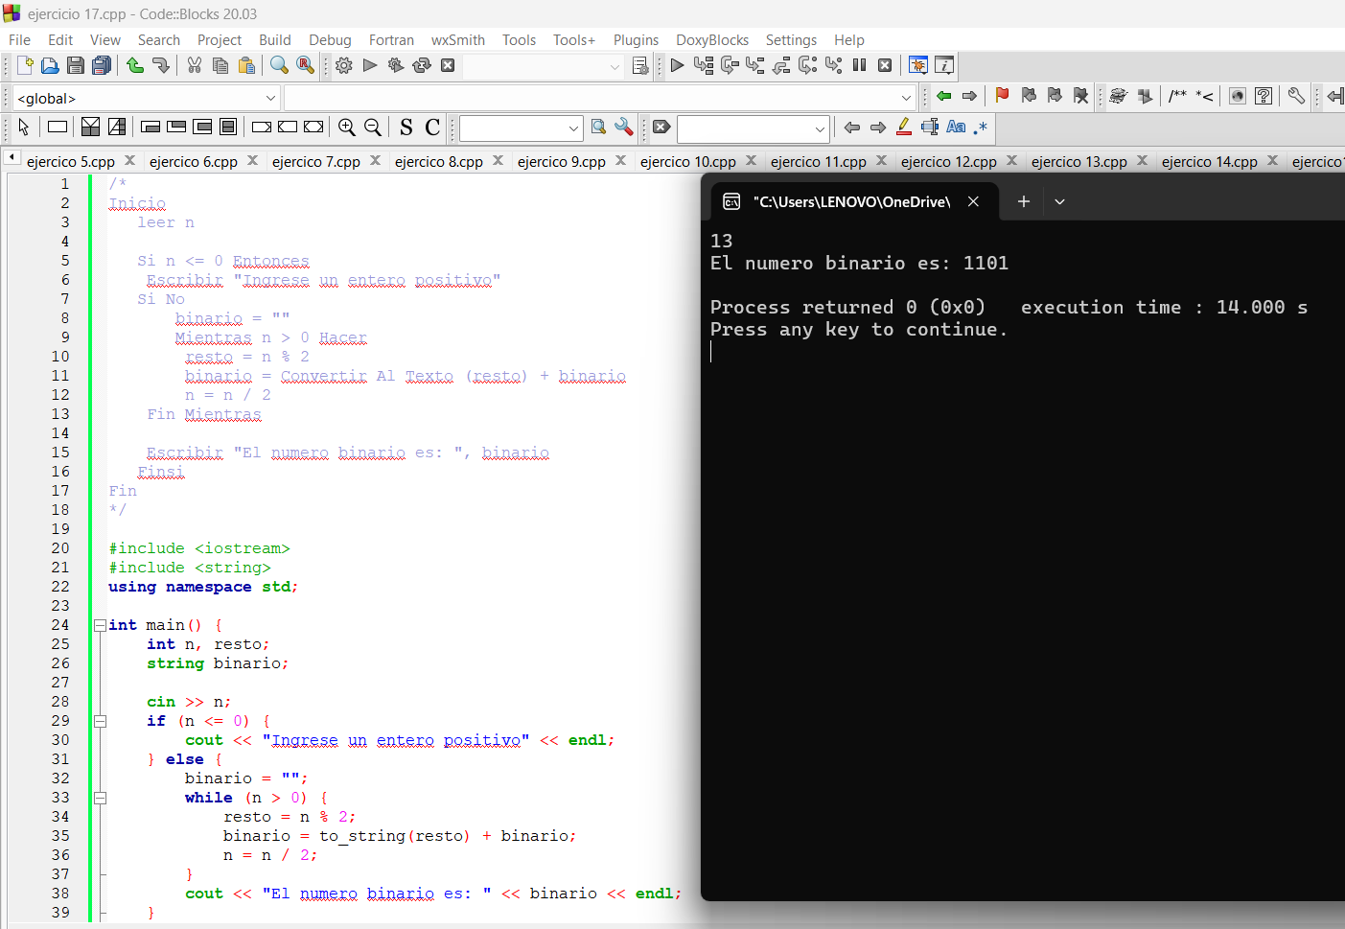
Ejercicio 1.18:Triángulo de asteriscos
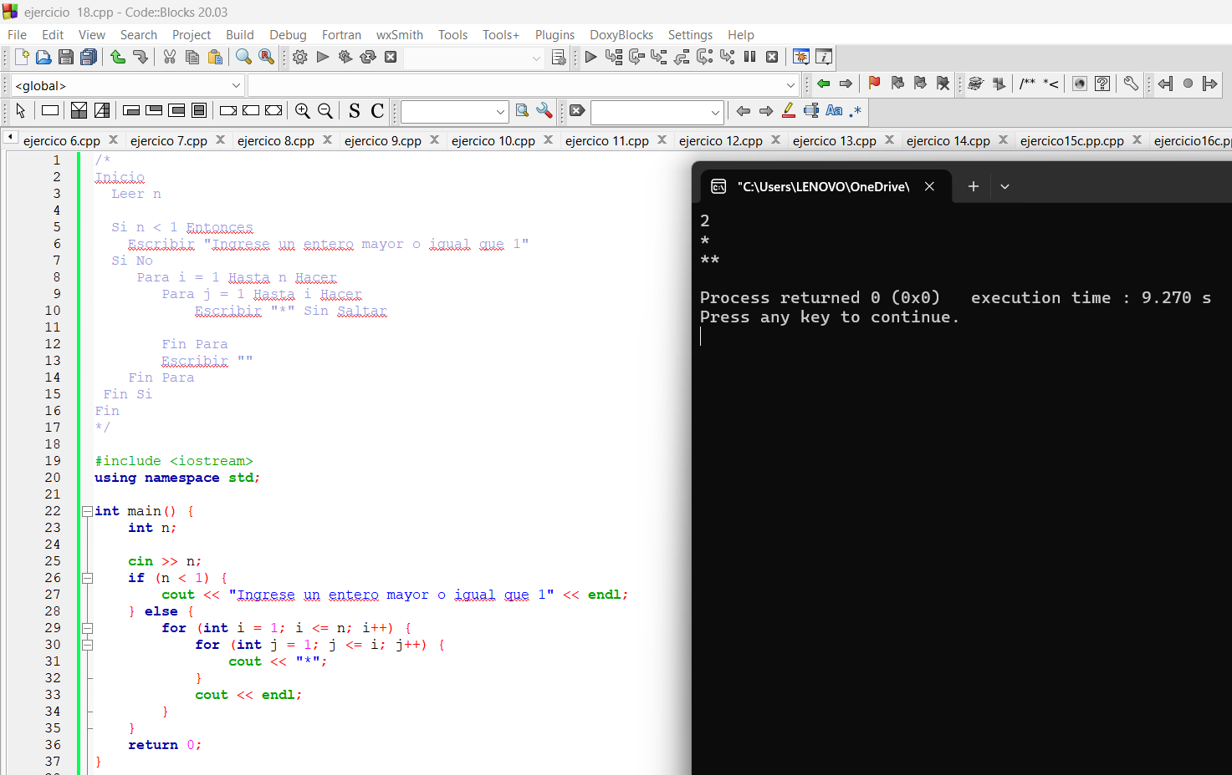
Ejercicio 1.19: Segundo mayor de una secuencia
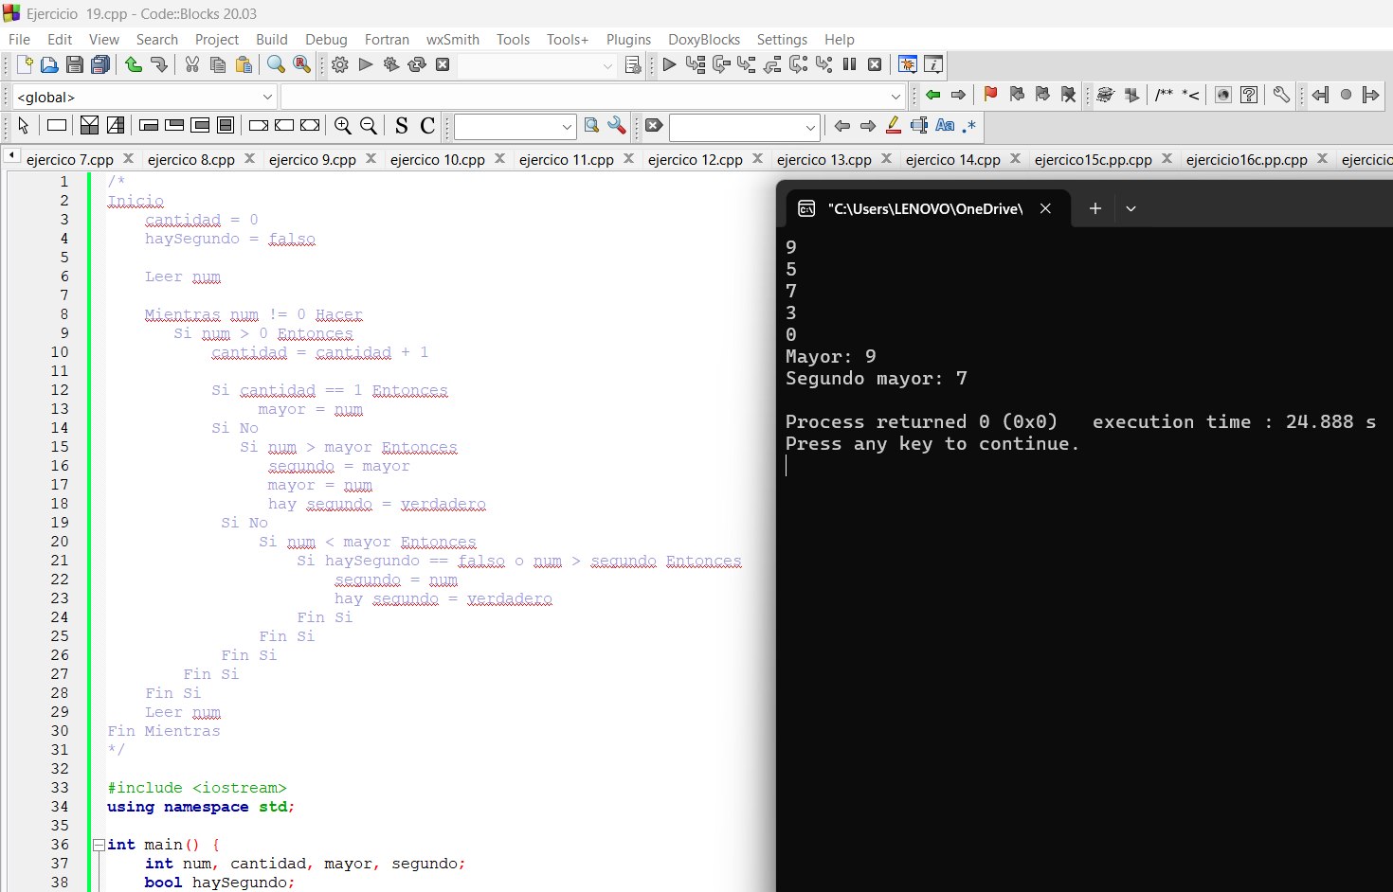
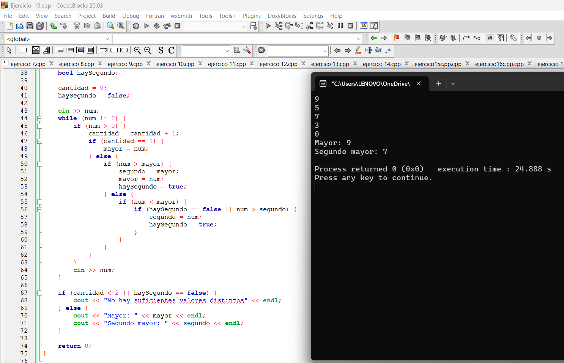
Ejercicio 1.20: Adivina el número
